4959系列综测仪——提升测试效率的全能助手
来源：电科思仪
随着无线通信、光通信与射频应用技术的协同发展，具备综合测试能力的仪器设备的重要性日益凸显。4959系列综合测试仪作为高度集成的多功能测试设备，凭借全面的测试功能和可靠的性能表现，已广泛应用于通信、航空航天、电子制造等领域，为用户提供精准、高效的测试解决方案，成为提升测试效率的关键工具。

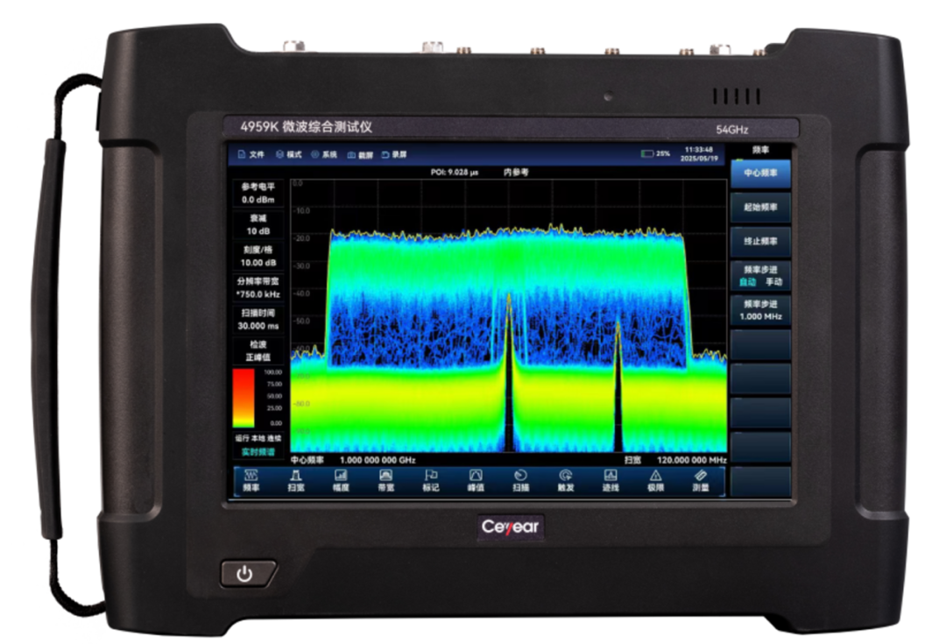
4959系列微波综合测试仪

一机多能，高效集成
4959打破传统测试设备功能单一的局限，集频谱分析、矢量网络分析、矢量电压计、天馈线测试、光时域和光功率测试、噪声系数测试等功能于一体。集成化的设计不仅节省仪器购置、场地占用的成本，更减少技术人员在不同仪器间切换、调试的时间，简化了测试流程。尤其适用于现场测试、移动运维等对便携性和效率要求较高的场景，让测试更高效、更便捷。

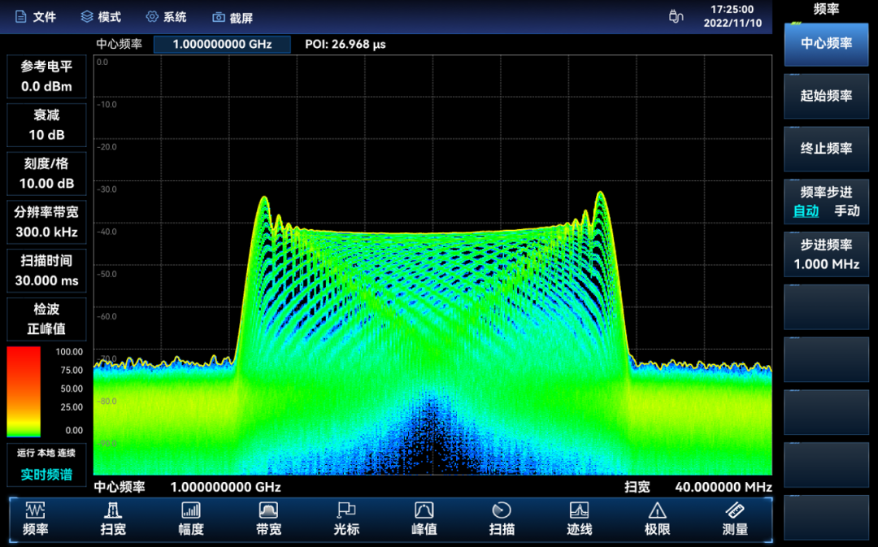
实时频谱分析
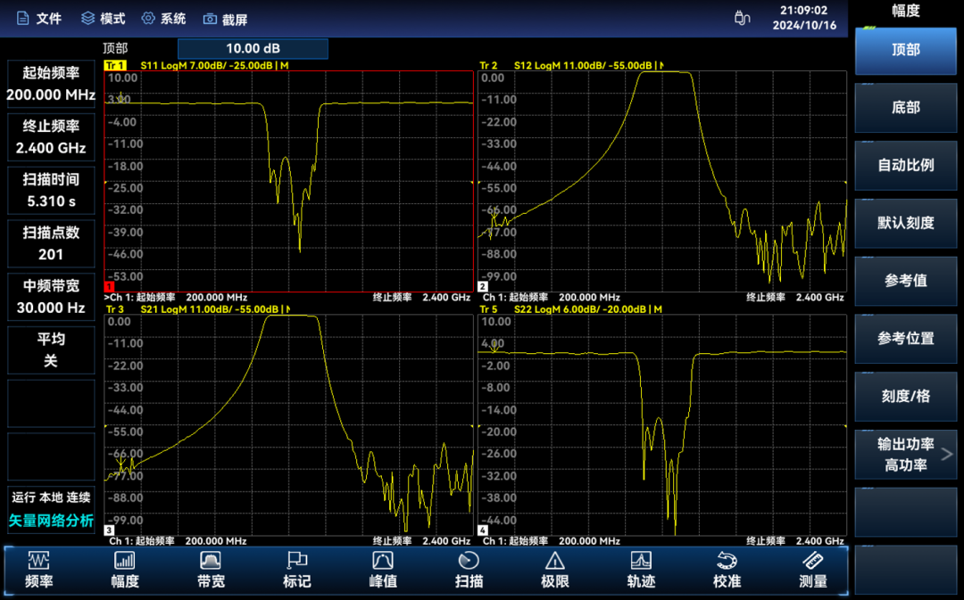
矢量网络分析
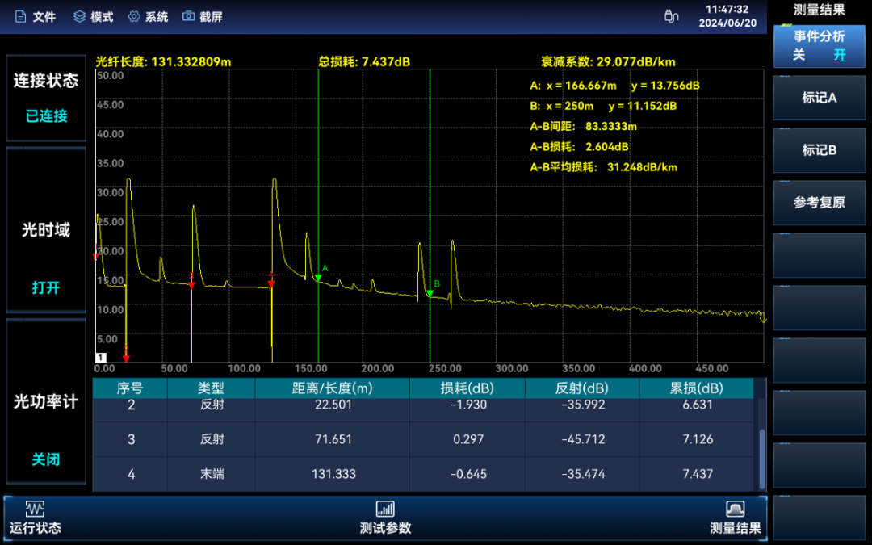
光时域/光功率测量
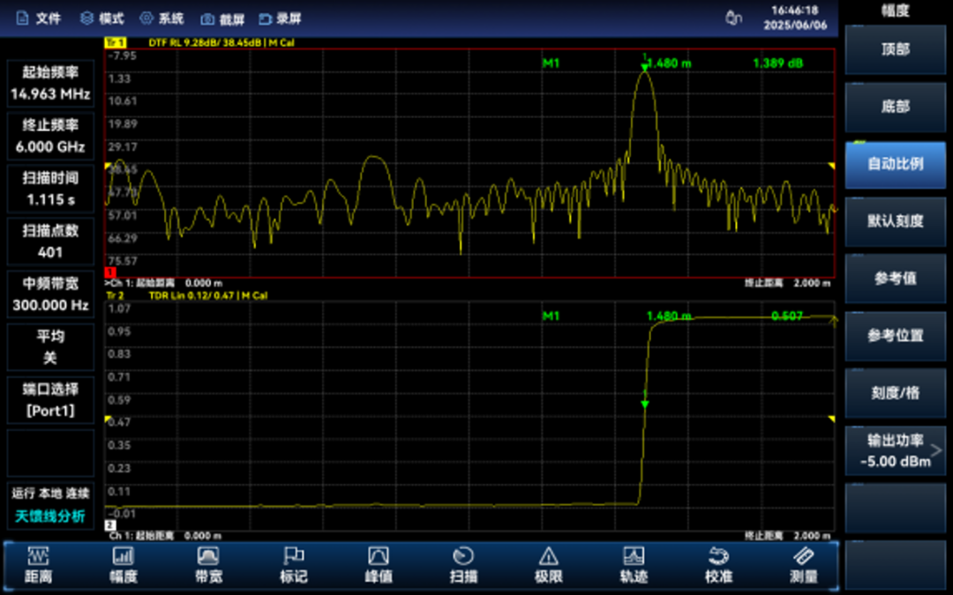
TDR/DTF时域测量
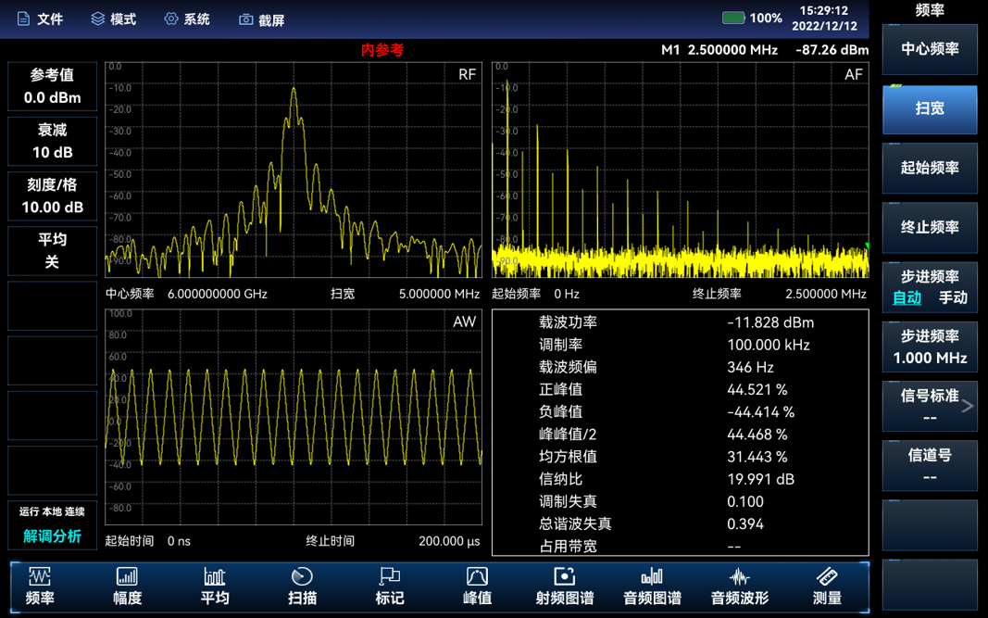
模拟解调分析
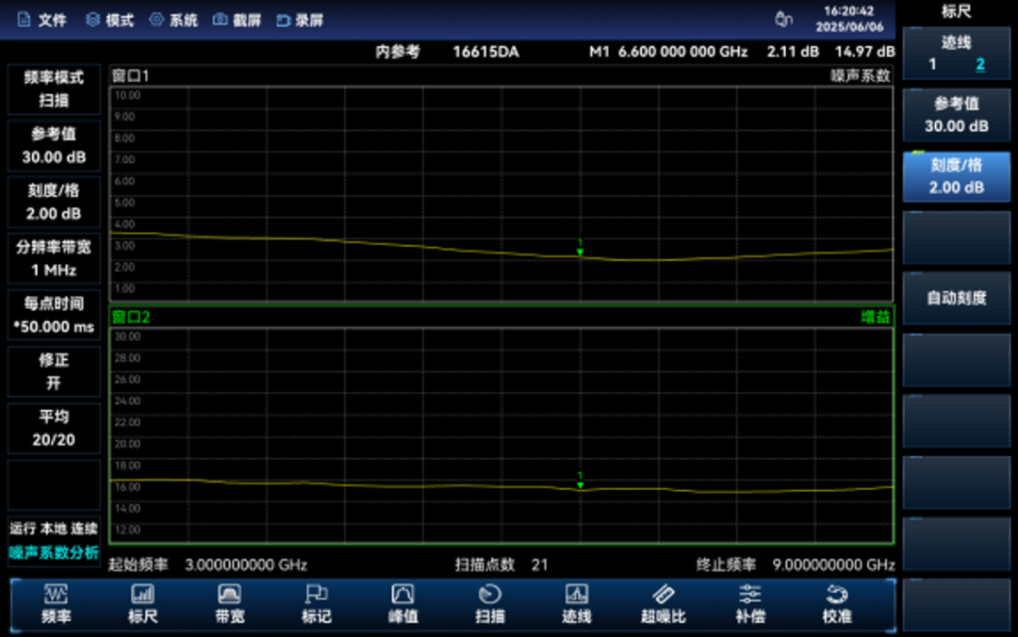
噪声系数测量
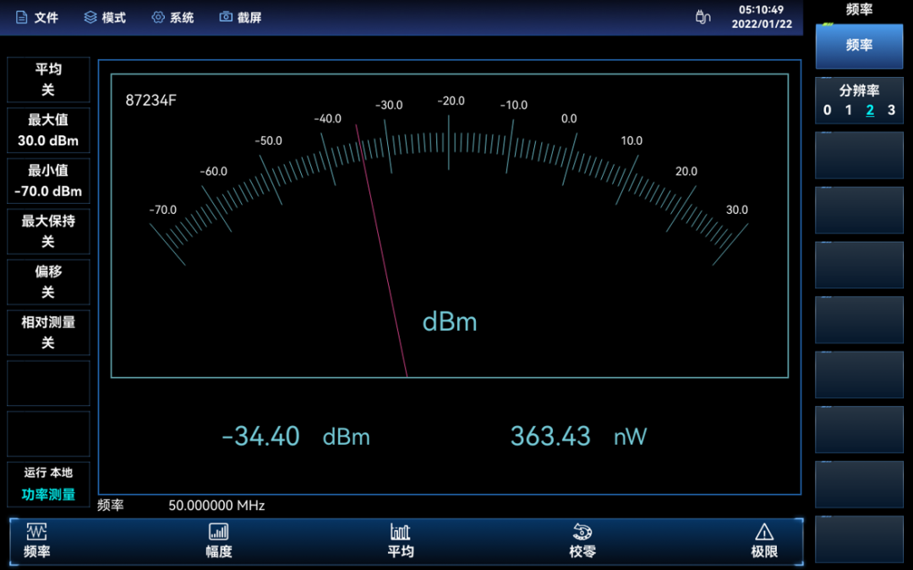
功率测量
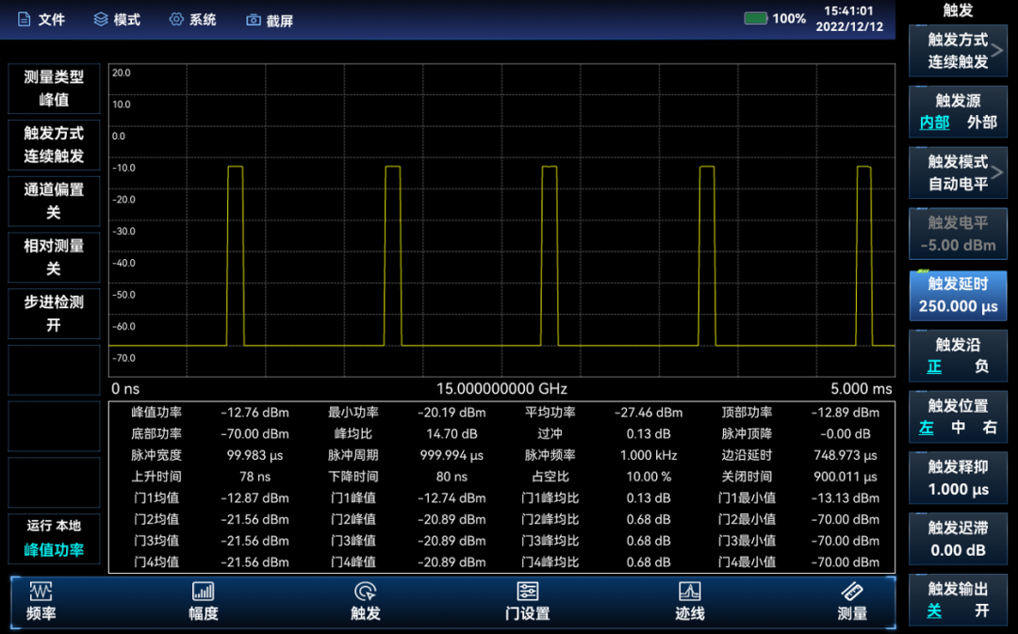
峰值功率测量

性能卓越，精准可靠
4959系列综测仪在多功能集成的同时，具备高性能指标，频率范围覆盖54GHz，频谱最大分析带宽120MHz，1GHz载波相位噪声可达-110dBc/Hz@10kHz频偏，矢网最大系统动态范围可达113dB。无论是在实验室进行高精度科研测试、产品研发验证，还是在现场进行快速故障排查，4959均能以稳定、精准的测量结果为用户提供可靠支撑。

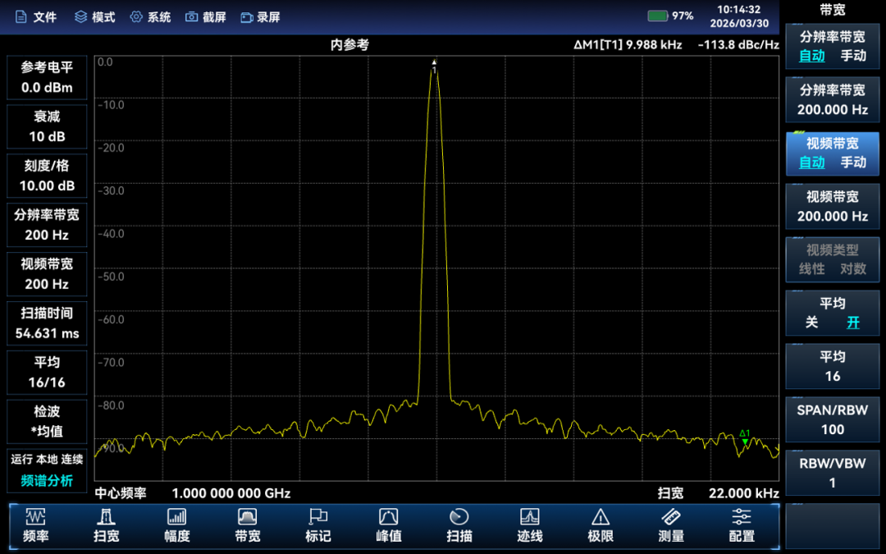
频谱相位噪声
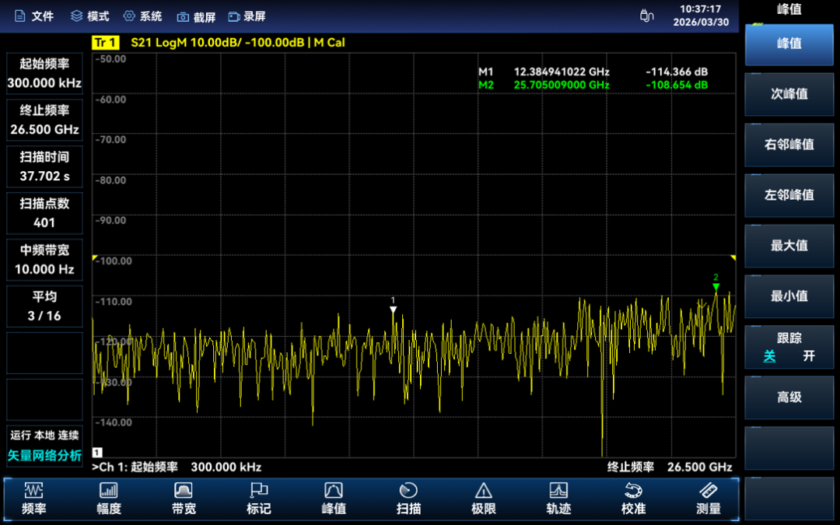
矢网动态范围

广泛适配，赋能多行业发展
4959系列手持式综合测试仪凭借集成化设计与高性能优势，已成功应用于多个行业核心场景。在航空航天领域，能为机载通信设备、卫星接收系统提供精准测试；在电子制造行业，可完成滤波器、功分器、天线等器件的射频性能检测。

4959系列综测仪为用户提供了全新的综合测试方案，可显著简化测试流程，提升设备运维效率，让复杂的综合测试变得简单高效。

